**Gâteau à la patate douce- chocolat et crème pâtissière**

[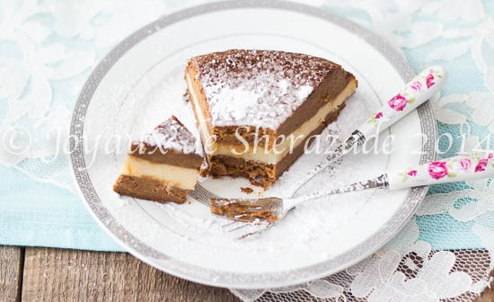](http://www.lesjoyauxdesherazade.com/wp-content/uploads/2014/05/gateau-%C3%A0-a-patate-douce-chocolat-4.jpg)

Ce gâteau à la [patate douce](http://www.lesjoyauxdesherazade.com/2012/01/patates-douces-aux-epices/), chocolat et crème pâtissière est une véritable révélation pour mes papilles et je suis persuadée que vous m’en donnerez des nouvelles très très vite! La douceur de la patate, le sucré venant uniquement de la [crème pâtissière](http://www.lesjoyauxdesherazade.com/2013/03/creme-patissiere/) et du [chocolat](http://www.lesjoyauxdesherazade.com/2014/02/creme-au-chocolat-facile/), aucun sucré ajouté autrement, voilà une potion très justement mesurée.  La particularité est qu’en plus, il est sans gluten, et pour en avoir dans mon entourage, je sais que les personnes allergiques au gluten n’ont pas la vie facile. Rien de mieux pour leur faire plaisir que de leur proposer ce gâteau, fait maison, délicieux, rapide à préparer, et qui peut même servir en brunch!

**Gâteau sans gluten**

Gâteau à la patate douce- chocolat et crème pâtissière

Temps de préparation 30 mn

Temps de cuisson 60 mn

Ingredients

Pour l'appareil à gâteau

* 1 kg de patate douce
* 4 oeufs
* 125 g de chocolat
* 125 de beurre
* 4 c à s de fleur d'oranger
* Extrait de vanille
* Crème patissière (instructions par ailleuèrs)

Préparez l'appreil à gateau

1. Faites cuire les pommes de terre douces à l'eau bouillante. Une fois cuites, réduisez-la en purée
2. laissez refroidir
3. préchauffez le four à 180°C
4. Faites fondre le chocolat et le beurre au micro-onde
5. ajoutez les ouefs battus, et mélangez bien
6. intégrez le chocolat et le beurre fondu
7. ajoutez la vanille et la fleur d'oranger
8. prenez un moule, beurrez-le et versez la moitié de l'appareil dedans
9. versez dessus la crème pâtissière et terminez avec l'autre moitié de la pâte
10. égalisez bien
11. enfournez pour une heure de temps,
12. verifiez la cuisson avec la pointe d'un couteau et prolongez si c'est pas encore cuit
13. sortez du four et laissez refroidir
14. demoulez le gâteau
15. laissez reposez au réfrigirateur jusqu'au lendemain

Notes

Comme la patate douce est sucrée de nature, je n'ajoute pas de sucre, je trouve qu'elle se suffit à elle même.  
mais si vous le souhaitez vous pouvez en mettre 2 ou 3 c à s de sucre

[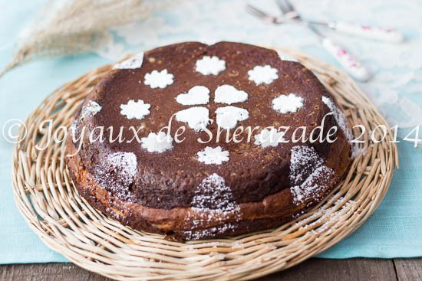](http://www.lesjoyauxdesherazade.com/2014/05/gateau-a-la-patate-douce-chocolat-et-creme-patissiere/gateau-a-a-patate-douce-chocolat/)